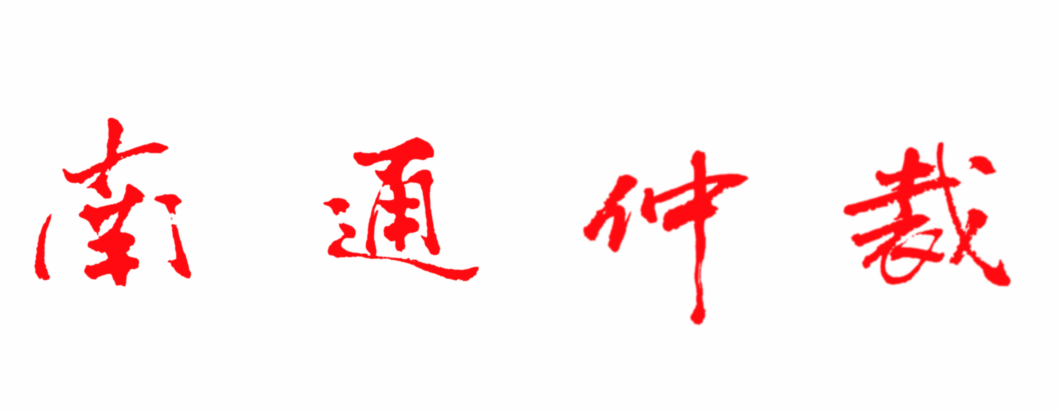南通仲裁委员会秘书处编 2013年11月（第五期）

【简 讯】

★2013年11月20日上午，南通市律师协会举办实习律师培训班仲裁专题讲座。王峥副秘书长向参训律师讲解了仲裁法和仲裁业务的基本技能，介绍了南通仲裁委的相关情况，还现场解答了参训律师的提问。九十余名来自本市各县市区的实习律师参加本次培训。
★2013年11月25日，中国人民银行南通市中心支行办公室、党委办公室季步高主任一行前来本会调研，王峥副秘书长及秘书处相关科室负责人参加接待。王峥同志介绍了本会的基本情况，仲裁法律制度在处理金融纠纷方面的优势，以及近年来办理金融类案件情况。季步高主任表示，通过调研提高了人行对仲裁的特点以及服务金融工作重要性的认识。双方经磋商，就下一阶段仲裁与人行在金融消费者权益保护方面开展合作达成初步意向。

【举案说法】

业主不得仅以物业服务不到位为由拒缴物业管理费

［案情］
申请人南通某小区物业管理公司于2009年及2010年年底与小区业主委员会分别签订了两份《物业管理服务合同》。两份合同均约定：业主委员会委托申请人实施物业管理，物业管理服务事项包括除房屋建筑专有部分外的房屋建筑共用部位、设施设备、市政公用设施和附属建筑物等的管理、养护和维修，公共卫生和交通秩序管理等；物业服务费收费标准为住宅1.20元/M²/月，不包括楼道公共照明、公共绿化养护用水以及高层二次供水电费等公共水电费用，公共水电费用分摊计收；物业管理费每年年初向业主以现金形式预收，逾期将收取万分之一/天的滞纳金。合同签订后，申请人对案涉小区进行了物业管理服务，但被申请人张某作为小区业主自2010年3月10日起拖欠物业管理费，申请人经催要未果，遂向本会申请仲裁，请求被申请人支付物业管理费、滞纳金以及公共能耗费。
张某辩称：申请人没有尽到管理责任，存在违反《物业管理服务合同》的情形。具体包括：小区地面射灯关闭晚，影响休息；落水管遭破坏，导致污水外流及噪音污染；深夜让送奶工进单元门，影响业主休息又有安全隐患；汽车乱停放，严重影响小区交通秩序及安全。被申请人曾向申请人的工作人员提出了书面管理要求，但申请人未理涉。因此，被申请人要求申请人须按合同提供服务，否则被申请人只缴纳垃圾清运费、卫生费、治安费（部分）及合理的公共能耗等相关费用。
仲裁庭审理后认为：案涉两份合同是双方当事人真实意思的表示，其主体适格，内容未违反法律、行政法规的强制性规定，应依法确认合法有效。申请人提交证据证明其提供了小区物业设施维护、保洁、保安管理、秩序维护、绿化等多项物业服务，据此可以认定申请人已基本履行合同义务。被申请人未举证证明其反映问题的存在对其生活造成的实质影响，现有证据亦不够充分。被申请人如认为申请人的物业服务不符合合同约定或者法律、法规规定以及相关行业规范确定的维修、养护、管理和维护义务，可依法请求申请人承担继续履行、采取补救措施或者赔偿损失等违约责任，其拒交物业费没有法律依据。鉴于被申请人承认申请人已采用书面公告方式催要物业费的事实，仲裁庭对申请人要求被申请人按合同约定支付物业费的仲裁请求予以支持。
由于滞纳金是在行政法律关系中行政相对人违反行政管理规定而应承担的行政责任形式，并不适用于本案平等主体当事人之间的违约责任承担。庭审中，经仲裁庭释明申请人仍坚持主张的是滞纳金，故仲裁庭对申请人的该项仲裁请求不予支持。另外，本案合同中并未约定公共水电费用的分摊计收方式，被申请人对申请人所列公共水电代收代缴明细亦不予认可，且申请人承认有部分公摊水电费用于小区业主电瓶车充电，公共电费的支出存在漏洞。因此，申请人要求被申请人缴纳公共能耗费证据不足，仲裁庭亦不予支持。
综上，仲裁庭裁决如下：被申请人向申请人支付物业费，驳回申请人的其他仲裁请求。
［评析］
1、最高人民法院《关于审理物业服务纠纷案件具体应用法律若干问题的解释》第三条 物业服务企业不履行或者不完全履行物业服务合同约定的或者法律、法规规定以及相关行业规范确定的维修、养护、管理和维护义务，业主请求物业服务企业承担继续履行、采取补救措施或者赔偿损失等违约责任的，人民法院应予支持；第六条 经书面催交，业主无正当理由拒绝交纳或者在催告的合理期限内仍未交纳物业费，物业服务企业请求业主支付物业费的，人民法院应予支持。
2、由此可见，对于物业管理服务不符合约定，法律明确规定业主可请求物业服务企业承担继续履行、采取补救措施或者赔偿损失等违约责任。本案中，张某以服务不到位为由拒缴物业管理费并无法律依据，由于申请人已依法书面催交物业费用，故仲裁庭支持了申请人的仲裁请求。
3、今年以来，本会受理了系列物业服务纠纷案件。其中，大部分案件的业主均以物业服务存在缺陷为由拒缴物管费，我们以此案为例分析，目的是希望物业服务的相关当事人能够依约履行各自义务，一旦发生纠纷依法维护自身权益。

【特别提示】
★南通仲裁委员会微博、微信公众平台已开通，新浪微博地址：http://weibo.com/u/3842850212，微信公众平台二维码如下图，欢迎扫描并关注。
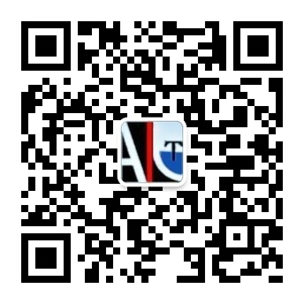

【仲裁小贴士】
通过仲裁方式解决经济纠纷，公正快捷、一裁终局，请在合同条款中明确：
■本合同在履行过程中如发生争议，双方协商解决；协商不成的，提交南通仲裁委员会仲裁解决。

南通仲裁委员会地址：江苏省南通市桃坞路89号莘园大厦6楼
网址：www.ntac.org.cn 邮箱：ntac@ntac.org.cn
联系电话：0513-85513336、85321216 传真：0513-85527160

